Tổ KHTN – Trường THCS Nam Toàn
Họ tên GV: Phạm Thị Thuỳ Vân
Ngày soạn: 20/04/2023
CHỦ ĐỀ 6: NHIỆT
BÀI 25: TRUYỀN NĂNG LƯỢNG NHIỆT
BỘ SÁCH: CÁNH DIỀU SỐ TIẾT: 03 TIẾT
THỨ TỰ TIẾT DẠY: ………………………..
I. MỤC TIÊU
1. Về năng lực
+ Nhận thức khoa học tự nhiên:
- Lấy được ví dụ về hiện tượng dẫn nhiệt, đối lưu, bức xạ nhiệt và mô tả sơ lược được sự truyền năng lượng trong mỗi hiện tượng đó.
+ Tìm hiểu tự nhiên
- Mô tả được sơ lược sự truyền năng lượng trong hiệu ứng nhà kính.
- Phân tích được một số ví dụ về công dụng của vật dẫn nhiệt tốt, công dụng của vật cách nhiệt tốt.
2. Về phẩm chất: Thông qua thực hiện bài học sẽ tạo điều kiện để học sinh:
- Chăm chỉ: chịu khó tìm tòi tài liệu và thực hiện nhiệm vụ cá nhân nhằm tìm hiểu về sự truyền năng lượng nhiệt, vật dẫn nhiệt và vật cách nhiệt.
- Trách nhiệm: trong hoạt động nhóm, chủ động nhận và thưc hiện nhiệm vụ thảo luận, bảo vệ môi trường, tránh biến đổi khí hậu do hiệu ứng nhà kính.
- Trung thực: cẩn thận trong làm thí nghiệm khoa học, làm bài tập trong vở bài tập và ghi chép bài cẩn thận.
II. THIẾT BỊ DẠY HỌC VÀ HỌC LIỆU
1. Giáo viên:
* Thiết bị dạy học
+ Hình ảnh: Hình 25.1, 25.2, 25.3, 25.4, 25.5, 25.6, 25.7, 25.8, 25.9, 25.10, 25.11, 25.12.
+ Máy chiếu, máy tính, phiếu học tập.
+ Dụng cụ: Thanh thuỷ tinh, thanh nhôm, thanh đồng, giá, đèn cồn, các đinh sắt, sáp, ống nghiệm chứa nước.
* Học liệu:
Thí nghiệm về hiện tượng đối lưu https://www.youtube.com/watch?v=SUsaMqeQ8k4
https://www.youtube.com/watch?v=z2OUpo0xsjk
Thí nghiệm về hiện tượng dẫn nhiệt https://www.youtube.com/watch?v=uIq0Uy1ZrQ8
Tia bức xạ Mặt trời https://www.youtube.com/watch?v=JLaIb8KPvbw
Hiệu ứng nhà kính https://www.youtube.com/watch?v=DRybWR-dpYQ
https://www.youtube.com/watch?v=M5jGHxPw3-A
2. Học sinh: + Chuẩn bị trước bài, sách giáo khoa, bút lông.
+ Tìm hiểu thông tin trên mạng internet về một số nội dung sau:
- Hiệu ứng nhà kính là gì?
- Nêu nguyên nhân gây ra hiệu ứng nhà kính.
- Nêu tác hại của hiệu ứng nhà kính đến Trái đất và bầu khí quyển.
III. TIẾN TRÌNH DẠY HỌC
Tiết | Nội dung | Phương pháp/kĩ thuật day học | Phương pháp/ công cụ kiểm tra đánh giá
1 | Hoạt động 1: Khởi động (5 phút) | PP: Trực quan, Giải quyết vấn đề.  KTDH: Chia nhóm, động não, KWLH | PP: Quan sát, Hỏi đáp  CCĐG: Câu hỏi, sản phẩm học tập
1 | Hoạt động 2: Hình thành kiến thức  Hoạt động 2.1: Các hình thức truyền năng lượng nhiệt (40 phút) | PP: DH hợp tác, PP thực hành thí nghiệm.  KTDH: KT mảnh ghép, chia nhóm, động não. | PP: sản phẩm học tập  CCĐG: rubrics.
2 | Hoạt động 2.2: Truyền năng lượng trong hiệu ứng nhà kính. (20 phút) | PP: DH hợp tác, DH dự án.  KT: Động não, chia nhóm. | PP: Sản phẩm học tập, quan sát  CCĐG: Câu hỏi, thang đo
2 | Hoạt động 2.3: Công dụng của vật dẫn nhiệt và vật cách nhiệt. (25 phút) | PP: Giải quyết vấn đề, hợp tác nhóm.  KT: Động não, nhóm | PP: Hỏi đáp, quan sát.  CC: Câu hỏi, Bảng đánh giá theo tiêu chí.
3 | Hoạt động 3: Luyện tập (25 phút) | PP: Trực quan, DH hợp tác.  KT: giao nhiệm vụ | PP: Hỏi - đáp.  CCĐG: Bảng kiểm, sản phẩm học tập.
3 | Hoạt động 4: Vận dụng  (20 phút) | PP: Trò chơi: “Ô số may mắn”  KT: Động não. | PP: Hỏi - đáp.  CCĐG: Câu hỏi, thang đo

TIẾT 1
Hoạt động 1: Khởi động (5 phút)
a) Mục tiêu: Nêu vấn đề thực tế để tạo hứng thú, thu hút sự chú ý của học sinh. Kiểm tra sự hiểu biết của học sinh về sự truyền năng lượng nhiệt trong thực tiễn.
b) Nội dung: Học sinh quan sát hình ảnh và trả lời câu hỏi
c) Sản phẩm: Năng lượng nhiệt có thể truyền từ phần này sang phần khác của một vật hoặc từ vật này sang vật khác có nhiệt độ thấp hơn.
d) Tổ chức thực hiện:
- Giao nhiệm vụ: GV cho học sinh quan sát hình ảnh và nêu câu hỏi: Trong các hình ảnh trên nhiệt lượng đã được truyền từ vật nào sang vật nào?
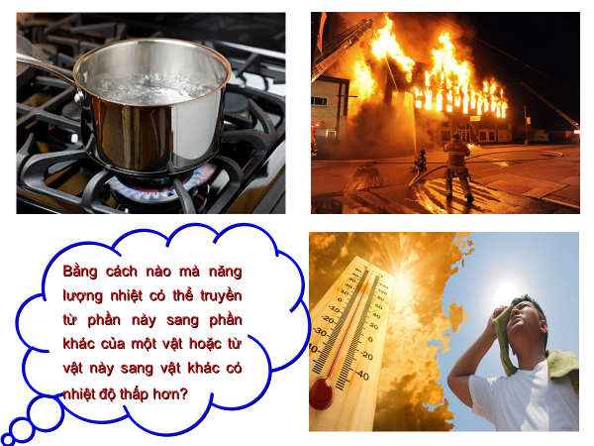

- Thực hiện nhiệm vụ: HS được thảo luận cặp đôi trả lời câu hỏi của GV -> ghi kết quả vào Phiếu học tập chung.
- Báo cáo thảo luận:
+ Đại diện nhóm thông báo kết quả, các nhóm khác cho ý kiến.
+ Phiếu học tập giữ lại cuối tiết học hoàn thành tiếp.
- Kết quả, nhận định : Giáo viên kết luận, dẫn dắt vào chủ đề: Truyền năng lượng nhiệt.
GV dẫn dắt và giúp học sinh nêu được câu trả lời: Năng lượng nhiệt có thể truyền từ phần này sang phần khác của một vật hoặc từ vật này sang vật khác có nhiệt độ thấp hơn qua các hình thức dẫn nhiêt, đối lưu hoặc bức xạ nhiệt.
Hoạt động 2: Hình thành kiến thức mới
Hoạt động 2.1: Các hình thức truyền năng lượng nhiệt (40 phút)
a) Mục tiêu: Lấy được ví dụ về hiện tượng dẫn nhiệt, đối lưu, bức xạ nhiệt và mô tả sơ lược được sự truyền năng lượng trong mỗi hiện tượng đó.
b) Nội dung: Lấy được ví dụ về hiện tượng dẫn nhiệt, đối lưu, bức xạ nhiệt và mô tả sơ lược được sự truyền năng lượng trong mỗi hiện tượng đó.
c) Sản phẩm:
* Phiếu học tập của các nhóm chuyên gia
PHIẾU HỌC TẬP CHỨA NHIỆM VỤ 1
NHÓM CHUYÊN GIA SỐ 1
Thành viên:………………………………………….…..
1. Tìm hiểu hiện tượng dẫn nhiệt
Câu 1: Quan sát hình 25.1 và trả lời câu hỏi: Khi chạm vào một vật có nhiệt độ cao hơn nhiệt độ của tay, em cảm thấy nóng hay lạnh? Vì sao?
………………………………………………………………………………………………………………………………………………………………………………………………………………………………………………………………………………………………………
Câu 2: Quan sát thí nghiệm và mô tả sự truyền năng lượng nhiệt trong thí nghiệm
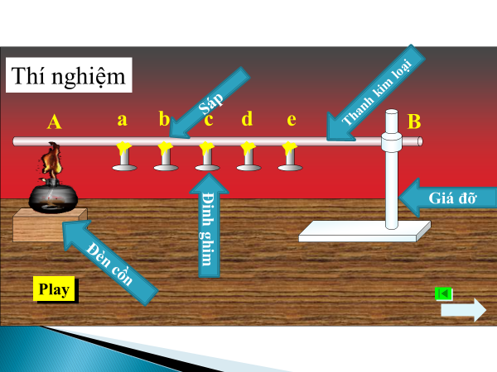

………………………………………………………………………………………………………………………………………………………………………………………………………………………………………………………………………………………………………

PHIẾU HỌC TẬP CHỨA NHIỆM VỤ 2
NHÓM CHUYÊN GIA SỐ 2
Thành viên:……………..
2. Tìm hiểu hiện tượng đối lưu
Câu 1: Quan sát video thí nghiệm 1 (Hình 25.2) hiện tượng đối lưu https://www.youtube.com/watch?v=SUsaMqeQ8k4 trên màn hình và trả lời câu hỏi:
- a. Hiện tượng xảy ra như thế nào? (nước màu tím di chuyển như thế nào, thành dòng từ dưới lên rồi từ trên xuống hay di chuyển hỗn độn theo mọi phương)
……………………………………………………………………………………………………………………………………………………………………………………………………
- Giải thích hiện tượng xảy ra? (tại sao lớp nước ở dưới nóng lại đi lên phía trên, còn lớp nước lạnh ở phía trên lại đi xuống dưới)
……………………………………………………………………………………………………………………………………………………………………………………………………
Câu 2: Vì sao khi đun nấu thức ăn, phải đun từ phía dưới?
Trả lời:
Khi đun nấu thức ăn, phải đun từ phía dưới để xuất hiện hiện tượng truyền nhiệt bằng hình thức đối lưu, giúp thức ăn được chín nhanh hơn và đều hơn.
Câu 3: Một bạn học sinh phát biểu: Năng lượng nhiệt được truyền nhờ chuyển động thành dòng của chất lỏng. Phát biểu này nói về sự dẫn nhiệt hay sự đối lưu?
Trả lời:
Phát biểu của bạn học sinh nói về sự truyền nhiệt bằng hình thức đối lưu.
Câu 4: Máy điều hòa thường có dàn nóng được đặt ở phía ngoài và dàn lạnh được đặt ở trong nhà. Dàn lạnh là nơi có luồng không khí lạnh bay ra. Vì sao dàn lạnh của máy điều hòa thường treo ở sát trần nhà?
Trả lời:
Dàn lạnh của máy điều hòa thường treo ở sát trần nhà vì khi hoạt động dàn lạnh thổi ra luồng không khí lạnh, luồng khí này có khối lượng riêng lớn hơn luồng không khí nóng nên dễ dàng đi xuống, chiếm chỗ luồng không khí nóng; luồng không khí nóng có khối lượng riêng nhẹ hơn di chuyển lên phía trên, bị quạt gió trong dàn lạnh hút vào, đẩy qua dàn lạnh để làm lạnh rồi đưa trở lại phòng và di chuyển xuống phía dưới. Cứ như vậy, sự di chuyển của các luồng không khí lạnh và nóng tạo thành dòng đối lưu không khí, làm mát cả căn phòng.

PHIẾU HỌC TẬP CHỨA NHIỆM VỤ 3
Tên nhóm:……………….
Thành viên:……………..
3. Tìm hiểu hiện tượng bức xạ nhiệt
Câu 1: Quan sát thí nghiệm và cho biết: Sự truyền nhiệt từ nguồn nhiệt tới bình cầu như trong thí nghiệm trên có phải là sự dẫn nhiệt hay đối lưu không? Vì sao?

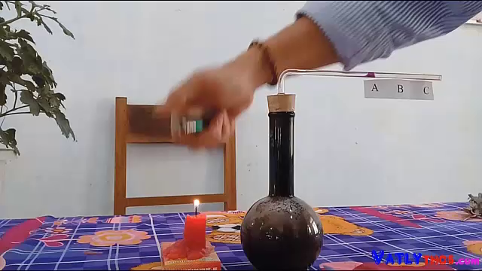
Trả lời:
- Sự truyền nhiệt từ nguồn nhiệt tới bình cầu như trong thí nghiệm trên không phải phải là sự dẫn nhiệt hay đối lưu. Vì bình cầu đã được hút chân không nên không có chất khí hay chất lỏng,…
Câu 2: Tương tự như trong thí nghiệm trên, ngoài lớp khí quyển bao quanh Trái Đất, khoảng không gian còn lại giữa Trái Đất và Mặt Trời là khoảng chân không. Trong khoảng chân không này không có sự dẫn nhiệt và đối lưu. Vậy năng lượng của Mặt Trời đã truyền xuống Trái Đất bằng cách nào?
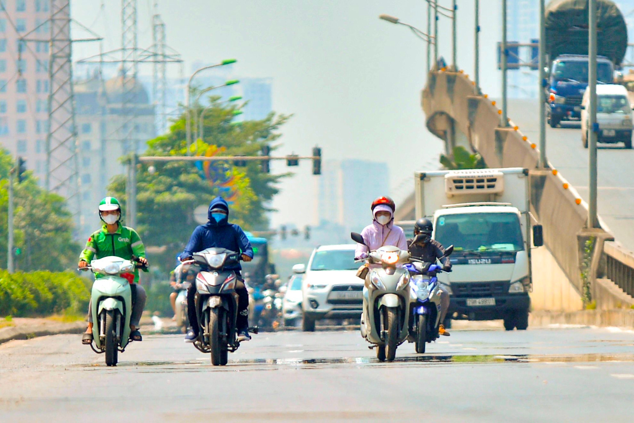
Trả lời: Mặt trời không thể truyền nhiệt đến Trái đất bằng dẫn nhiệt và đối lưu mà là bức xạ nhiệt. Bức xạ nhiệt xảy ra ngay cả trong chân không vì đây là hình thức truyền nhiệt bằng các tia nhiệt đi thẳng.

* Phiếu học tập của các nhóm mảnh ghép
Tên nhóm:……………….
Thành viên:……………..
PHIẾU HỌC TẬP SỐ 1 (NHÓM MẢNH GHÉP)
Thời gian 15 phút
NHIỆM VỤ 4: TÌM HIỂU CÁC HÌNH THỨC TRUYỀN NĂNG LƯỢNG NHIỆT
Nội dung | Các hình thức truyền nhiệt
Nội dung | Dẫn nhiệt | Đối lưu | Bức xạ nhiệt
Nêu ví dụ
Mô tả sơ lược sự truyền năng lượng ở hiện tượng đó
Môi trường chủ yếu

NHÓM MẢNH GHÉP ………………..
Thành viên:……………..
ĐÁP ÁN PHIẾU HỌC TẬP SỐ 1 (NHÓM MẢNH GHÉP)
Thời gian 15 phút
Nội dung: TÌM HIỂU CÁC HÌNH THỨC TRUYỀN NĂNG LƯỢNG NHIỆT

Nội dung | Các hình thức truyền nhiệt
Nội dung | Dẫn nhiệt | Đối lưu | Bức xạ nhiệt
Nêu ví dụ | - Ví dụ: Nung nóng một đầu thanh kim loại trên ngọn lửa, lát sau đầu kia cũng nóng lên. | - Ví dụ: Cho dầu vào chảo bật bếp, một lúc sau, dầu sôi. | - Ví dụ: Khi để tay gần ngọn lửa, một lúc sau ta thấy tay nóng lên.
Mô tả sơ lược sự truyền năng lượng ở hiện tượng đó | Vì năng lượng nhiệt truyền từ nơi có nhiệt độ cao tới nơi có nhiệt độ thấp nên ngọn lửa đã truyền năng lượng nhiệt cho đầu thanh kim loại được hơ, các phân tử kim loại cấu tạo nên đầu đó chuyển động nhanh hơn làm các phân tử liền kề cũng chuyển động nhanh theo dần dần lan sang đầu còn lại của thanh làm năng lượng nhiệt của đầu thanh đó tăng lên dẫn tới ta thấy đầu còn lại của thanh cũng nóng lên. | Nhiệt lượng từ ngọn lửa của bếp truyền qua đáy chảo làm cho lớp dầu ở sát đáy chảo nóng lên và nở ra, khối lượng riêng của nó nhỏ hơn khối lượng riêng của lớp dầu phía trên. Do đó, lớp dầu nóng ở phía dưới sẽ chuyển động lên, lớp dầu ở phía trên có khối lượng riêng lớn hơn sẽ đi xuống. Quá trình này tạo ra dòng đối lưu làm cho cả khối dầu trong chảo nóng lên. | Khi để tay gần ngọn lửa, năng lượng nhiệt từ ngọn lửa truyền ra xung quanh thông qua các tia nhiệt, truyền tới tay ta làm tay ta nóng lên.
Môi trường chủ yếu | Chất rắn | Chất lỏng và chất khí | Chân không

d) Tổ chức thực hiện:
* Chuyển giao nhiệm vụ: GV chia học sinh lớp thành 6 nhóm, mỗi nhóm có 5 HS. Các nhóm hoàn thành phiếu học tập theo sự phân công.
- Vòng 1: Nhóm chuyên gia (sẽ hoạt động trong vòng 10 phút).
+ Nhóm 1,2 – Nhóm A (Phiếu học tập chứa nhiệm vụ số 1): Tìm hiểu hiện tượng dẫn nhiệt
+ Nhóm 3,4- Nhóm B (Phiếu học tập chứa nhiệm vụ số 2): Tìm hiểu hiện tượng đối lưu
+ Nhóm 5,6- Nhóm C (Phiếu học tập chứa nhiệm vụ số 3): Tìm hiểu hiện tượng bức xạ nhiệt
- Vòng 2: Nhóm các mảnh ghép (sẽ hoạt động trong vòng 15 phút).
+ Hình thành nhóm mảnh ghép, GV yêu cầu trong các thành viên nhóm chuyên gia đến từ 1 đến 5, sau đó em nào mang số 1, 2, 3 Nhóm A, B,C ở lại, còn 2 bạn mang số 4, 5 nhóm A, B, C di chuyển sang các nhóm còn lại để tạo thành nhóm mảnh ghép đảm bảo mỗi nhóm mảnh ghép sẽ có 2 học sinh đến từ các nhóm chuyên gia. Sau khi các thành viên trong nhóm mảnh ghép chia ra sẽ đầy đủ kết quả của nhiệm vụ 1, 2, 3
+ Các nhóm mảnh ghép sẽ thảo luận và thống nhất phương án giải quyết nhiệm vụ 1, 2, 3. Những thành viên trong nhóm chuyên gia sẽ chịu trách nhiệm hướng dẫn các bạn còn lại để hoàn thành phiếu học tập số 1
* Thực hiện nhiệm vụ:
- HS thảo luận theo nhóm chuyên gia, thống nhất đáp án và ghi chép nội dung hoạt động ra giấy.
- GV quan sát và có thể hướng dẫn (nếu cần thiết), để các nhóm HS hoàn thành phiếu học tập từ đó hoàn thành nhiệm vụ 1.
- Sau khi hoàn thành nhiệm vụ 1, các thành viên của nhóm chuyên gia di chuyển theo sơ đồ sau để tạo thành nhóm mảnh ghép.
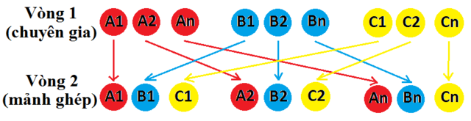
- Kết quả thực hiện nhiệm vụ của vòng 1 được các thành viên trong nhóm mảnh ghép chia sẻ đầy đủ với nhau. Sau đó các nhóm mảnh ghép thảo luận và thống nhất phương án giải quyết nhiệm vụ 2
* Bảo cáo thảo luận: GV yêu cầu đại diện các nhóm mảnh ghép trình bày. Các HS nhóm khác lắng nghe, hoàn thành PHT của nhóm mình, ghi câu hỏi hoặc thắc mắc để trao đổi với nhóm thuyết trình và các nhóm mảnh ghép khác trên lớp.
HS: Đánh giá kết quả làm việc của nhóm mình sau 2 vòng thảo luận.
* Kết quả, nhận định: GV nhận xét và chốt lại kiến thức ở PHIẾU HỌC TẬP SỐ 1
* Phương án đánh giá:
- Đánh giá kết quả học tập của nhóm PHIẾU HỌC TẬP SỐ 1 bằng thang tiêu chí của Rubrics như sau:
Mực độ/  Tiêu chí | 5 | 4 | 3 | 2 | 1 | 0
Hiện tượng dẫn nhiệt | Nêu được đầy đủ, chi tiết và trình bày rõ ràng | Nêu được đầy đủ, chi tiết nhưng trình bày chưa rõ ràng | Nêu được đầy đủ, trình bày rõ ràng nhưng chưa chi tiết | Nêu được đầy đủ nhưng chưa chi tiết và trình bày chưa rõ ràng | Nêu chưa đầy đủ | Chưa nêu được
Hiện tượng đối lưu | Nêu được đầy đủ, chi tiết và trình bày rõ ràng | Nêu được đầy đủ, chi tiết nhưng trình bày chưa rõ ràng | Nêu được đầy đủ, trình bày rõ ràng nhưng chưa chi tiết | Nêu được đầy đủ nhưng chưa chi tiết và trình bày chưa rõ ràng | Nêu chưa đầy đủ | Chưa nêu được
Hiện tượng bức xạ nhiệt | Nêu được đầy đủ, chi tiết và trình bày rõ ràng | Nêu được đầy đủ, chi tiết nhưng trình bày chưa rõ ràng | Nêu được đầy đủ, trình bày rõ ràng nhưng chưa chi tiết | Nêu được đầy đủ nhưng chưa chi tiết và trình bày chưa rõ ràng | Nêu chưa đầy đủ | Chưa nêu được

- HS lắng nghe và dựa vào sản phẩm của nhóm mình đã làm và tự đánh giá theo thang tiêu chí của Rubrics trên.
- GV đưa ra phương án đánh giá cá nhân học sinh bằng thang đo:
Phân công nhiệm vụ nhóm
Tiêu chí đánh giá từng thành viên
Thang điểm đánh giá hoàn thành nhiệm vụ trong nhóm | 0 | Không thực hiện nhiệm vụ
Thang điểm đánh giá hoàn thành nhiệm vụ trong nhóm | 1 | Đạt một phần nhỏ của nhiệm vụ
Thang điểm đánh giá hoàn thành nhiệm vụ trong nhóm | 2 | Đạt được phần lớn nhiệm vụ
Thang điểm đánh giá hoàn thành nhiệm vụ trong nhóm | 3 | Vượt quá mong đợi so với yêu cầu của nhiệm vụ
Nhiệm vụ- đánh giá
Nhiệm vụ | Họ và tên người thực hiện | Tự đánh giá của bản thân (20%) | Đánh giá của nhóm trưởng (30%) | Đánh giá của GV (50%)
* Hướng dẫn về nhà sau tiết 1: GV chia lớp thành các nhóm 2 học sinh và hoàn thành phiếu học tập.

Họ tên:……………..
PHIẾU HỌC TẬP (nhóm 2)
1. Nghiên cứu thông tin SGK trang 119, tìm hiểu thông tin trên mạng internet, tìm hiểu về những nội dung sau:
- Hiệu ứng nhà kính là gì?
- Nêu nguyên nhân gây ra hiệu ứng nhà kính.
- Nêu tác hại của hiệu ứng nhà kính đến Trái đất và bầu khí quyển.
2. Hoàn thành bảng sau và lấy thêm ví dụ.
Vật dụng | Chất tạo nên vật dụng
Cái xoong
Quai xoong
Đôi dép
ống pô xe máy

TIẾT 2
2.2. Hoạt động 2.2: Tìm hiểu về sự truyền năng lượng trong hiệu ứng nhà kính (20 phút)
a) Mục tiêu: Mô tả được sơ lược sự truyền năng lượng trong hiệu ứng nhà kính.
b) Nội dung:
- Nghiên cứu thông tin sách giáo khoa, quan sát video về Hiệu ứng nhà kính https://www.youtube.com/watch?v=DRybWR-dpYQ.
- Hoàn thành phiếu học tập số 2.
c) Sản phẩm:
* Hoàn thành PHIẾU HỌC TẬP SỐ 2 theo nhóm 4:
NHÓM: ……… PHIẾU HỌC TẬP SỐ 2
Thành viên:…………………….. Thời gian: 10 phút
Nghiên cứu thông tin sách giáo khoa, quan sát video về Hiệu ứng nhà kính https://www.youtube.com/watch?v=DRybWR-dpYQ. Trả lời các câu hỏi sau:
Câu 1: Trong cuộc sống hàng ngày, các em vẫn nghe thấy phương pháp trồng hoa trong nhà kính. Vậy nhà kính là gì? Tác dụng của nhà kính?
Trả lời:
………………………………………………………………………………………………………………………………………………………………………………………………………
Câu 2: Mô tả được sơ lược sự truyền năng lượng trong hiệu ứng nhà kính.
Trả lời:
………………………………………………………………………………………………………………………………………………………………………………………………………
Câu 3: Nêu nguyên nhân và hậu quả hiệu ứng nhà kính đối với Trái Đất?
Trả lời:
………………………………………………………………………………………………………………………………………………………………………………………………………

* Kết quả PHIẾU HỌC TẬP SỐ 2
NHÓM: ……… PHIẾU HỌC TẬP SỐ 2
Thành viên:…………………….. Thời gian: 10 phút
Nghiên cứu thông tin sách giáo khoa, quan sát video về Hiệu ứng nhà kính https://www.youtube.com/watch?v=DRybWR-dpYQ. Trả lời các câu hỏi sau:
Câu 1: Trong cuộc sống hàng ngày, các em vẫn nghe thấy phương pháp trồng hoa trong nhà kính. Vậy nhà kính là gì? Tác dụng của nhà kính?
Trả lời:
Hiệu ứng nhà kính là khái niệm dùng để chỉ hiệu ứng xảy ra khi coi Trái Đất và bầu khí quyển bao quanh nó chứa nhiều khí CO₂ như một nhà kính.
Tác dụng: Nhiệt độ trong nhà kính luôn cao hơn nhiệt độ bên ngoài, giúp cây tránh được tác hại của giá rét, sinh trưởng và phát triển tốt hơn.
Câu 2: Mô tả được sơ lược sự truyền năng lượng trong hiệu ứng nhà kính.
Trả lời: Trong “nhà kính Trái Đất” này, mặt đất và không khí của Trái Đất nóng lên do sự truyền năng lượng nhiệt thông qua tia nhiệt của Mặt Trời chiếu xuyên qua tầng khí quyển đến Trái Đất. Mặt đất hấp thụ năng lượng nhiệt này sẽ nóng lên và cũng phát ra các tia nhiệt, hình 25.7.
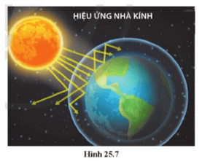
Do phần năng lượng hấp thụ lớn hơn phần năng lượng phát ra ngoài không gian nên mặt đất, các đại dương và không khí trên toàn bộ Trái Đất nóng lên.
Câu 3: Nêu ví dụ về hậu quả của việc nóng lên này.
Trả lời:
Tác hại của hiệu ứng nhà kính lên môi trường và trái đất:
- Biến đổi khí hậu: Mùa đông càng ẩm, mùa hè càng khô, hạn hán nặng, lượng mưa tăng,….
- Hiện tượng băng tan làm nước biển dâng khiến đất đai bị nhiễm mặn, chất lượng và số lượng nguồn nước ngọt dùng cho sinh hoạt của con người, cho nông nghiệp, công nghiệp bị ảnh hưởng, …..
- Nóng lên toàn cầu: Sa mạc ngày càng mở rộng, hệ sinh thái bị biến đổi, ….

d) Tổ chức thực hiện:
- Chuyển giao nhiệm vụ:
* Nghiên cứu thông tin sách giáo khoa, trên mạng internet, quan sát video về Hiệu ứng nhà kính https://www.youtube.com/watch?v=DRybWR-dpYQ và hoàn thành phiếu học tập số 2:
- Thực hiện nhiệm vụ:
+ Nghiên cứu thông tin SGK, thông tin tìm hiểu trên mạng internet đã chuẩn bị ở nhà.
+ HS theo dõi video, thảo luận nhóm 2 và hoàn thành Phiếu học tập số 2.
- Báo cáo thảo luận:
+ Yêu cầu 1 nhóm lên trình bày nội dung Phiếu học tập số 2. Các nhóm khác theo dõi nhận xét.
+ Gọi 1, 2 HS bất kì trả lời câu hỏi, HS khác theo dõi nhận xét.
- Kết quả, nhận định: GV nhận xét và chốt nội dung về truyền năng lượng trong hiệu ứng nhà kính.
* Phương án đánh giá:
- GV đưa ra phương án đánh giá nhóm bằng thang đánh giá:
Nội dung đánh giá | Mức 4  (Giỏi) | Mức 3  (Khá) | Mức 2  ( Đạt ) | Mức 1  (Chưa đạt)
Kiến thức | Trả lời đúng và đủ câu hỏi. | Trả lời hầu hết các ý đúng. | Trả lời khoảng 50% các ý đúng. | Trả lời được rất ít ý đúng.
Hình thức | Trình bày rõ ràng, ngắn gọn. | Viết còn dài hoặc quá ngắn gọn. | Diễn đạt còn chưa súc tích. | Diễn đạt lúng túng.

2.3. Tìm hiểu công dụng của vật dẫn nhiệt và vật cách nhiệt (20 phút)
a) Mục tiêu: Phân tích được một số ví dụ về công dụng của vật dẫn nhiệt tốt, công dụng của vật cách nhiệt tốt.
b) Nội dung: Học sinh phân tích được một số ví dụ về công dụng của vật dẫn nhiệt tốt, công dụng của vật cách nhiệt tốt.
c) Sản phẩm:
- Câu trả lời của HS.
- Tranh ảnh, tài liệu, thông tin liên quan.
- HS nghiên cứu thông tin, quan sát hình 25.8 a, b và tiến hành thí nghiệm.
Rút ra kết luận:
+ Các kim loại: Đồng, nhôm, sắt… dẫn nhiệt tốt gọi là vật dẫn nhiệt.
+ Gỗ, nhựa, len, bông,… dẫn nhiệt kém được gọi là vật cách nhiệt.
- Phiếu học tập số 3.
d) Tổ chức thực hiện:
* Chuyển giao nhiệm vụ:
+ Yêu cầu HS nghiên cứu thông tin SGK, quan sát hình 25.8 nêu dụng cụ thí nghiệm cần thiết.
+ Phát bộ dụng cụ thí nghiệm cho mỗi nhóm, yêu cầu HS kiểm tra dụng cụ, nghiên cứu thông tin và hoàn thành kết luận trong phiếu học tập số 3, sau đó tiến hành thí nghiệm và ghi lại hiện tượng vào phiếu học tập trong 10 phút.
GV yêu cầu: HS nghiên cứu thông tin SGK, quan sát video mô phỏng thí nghiệm hình 25.8, hình 25.9 hoặc hướng dẫn học sinh làm thí nghiệm tương tự và hoàn thành phiếu học tập số 3.
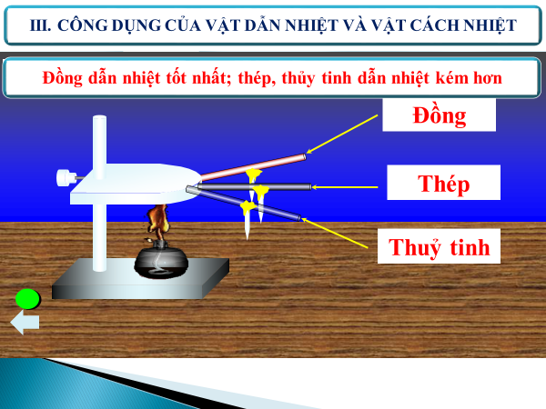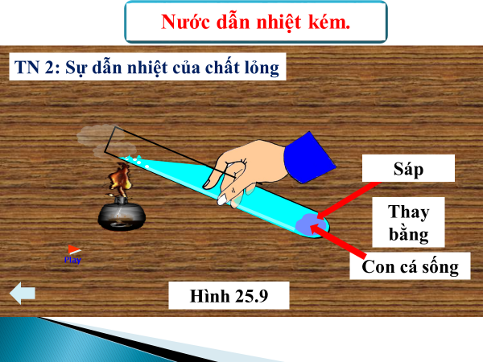
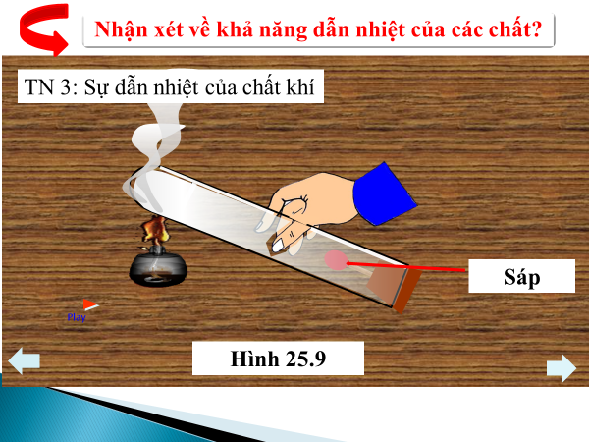

Nhóm :……………..
Tên thành viên: …………………….
PHIẾU HỌC TẬP SỐ 3 – Thời gian 10 phút

Tên thí nghiệm | Dụng cụ thí nghiệm | Cách tiến hành | Kết quả quan sát được | Nhận xét
1. Xác định tính dẫn nhiệt của các chất:
- kim loại đồng.
- kim loại nhôm
- thuỷ tinh
2. Xác định tính dẫn nhiệt của nước và không khí.
3. Kết luận | - Các chất đều có tính chất ………... (truyền năng lượng nhiệt)  - Các chất dẫn nhiệt tốt: ……………………… còn gọi là vật dẫn nhiệt.  - Các chất dẫn nhiệt kém:……………………… còn gọi là vật cách nhiệt.

* Kết quả Phiếu học tập số 3
Nhóm :……………..
Tên thành viên: …………………….
PHIẾU HỌC TẬP SỐ 3 – Thời gian 10 phút
Yêu cầu: HS nghiên cứu thông tin SGK, quan sát hình 25.8 nêu dụng cụ thí nghiệm cần thiết, cách tiến hành thí nghiệm.
Tên thí nghiệm | Dụng cụ thí nghiệm | Cách tiến hành | Kết quả quan sát được | Nhận xét
1. Xác định tính dẫn nhiệt của các chất:  - kim loại đồng.  - kim loại nhôm  - thuỷ tinh |  |  | - Quan sát thí nghiệm ta thấy: Chiếc đinh gắn ở thanh đồng rơi xuống trước, tiếp theo là đinh gắn ở thanh nhôm và cuối cùng là đinh gắn ở thanh thủy tinh. | - Kết luận về tính dẫn nhiệt của chất làm các thanh: Đồng dẫn nhiệt tốt hơn nhôm, nhôm dẫn nhiệt tốt hơn thủy tinh.
2. Xác định tính dẫn nhiệt của nước. |  |  | Khi nước ở phần trên của ống nghiệm bắt đầu sôi thì miếng sáp ở đáy cốc chưa bị nóng chảy. | ⇒Nước có tính dẫn nhiệt kém
Kết luận | - Các chất đều có tính chất truyền nhiệt (truyền năng lượng nhiệt)  - Các chất dẫn nhiệt tốt như: đồng, nhôm, sắt,… còn gọi là vật dẫn nhiệt.  - Các chất dẫn nhiệt kém như: len, dạ, bông thuỷ tinh,… còn gọi là vật cách nhiệt.
* Thực hiện nhiệm vụ:
+ HS nghiên cứu thông tin, quan sát hình 25.8 trả lời về vật dẫn nhiệt tốt, vật dẫn nhiệt kém.
+ HS kiểm tra dụng cụ, nghiên cứu, thảo luận để tiến hành các thí nghiệm tìm hiểu tính dẫn nhiệt của các chất, hoàn thành nội dung trong phiếu học tập.
+ HS tiến hành thí nghiệm tìm hiểu về tính dẫn nhiệt của các chất.
*Báo cáo thảo luận:
+ Yêu cầu 1- 2 hs trình bày, các hs khác nhận xét bổ sung (nếu có)
+ GV gọi ngẫu nhiên một HS đại diện cho một nhóm trình bày, các nhóm khác bổ sung (nếu có).
+ GV giới thiệu bảng 25.1/SGK trang 121
+ GV: Dựa vào thông tin bảng 25.1, hoàn thành cột 3 của Phiếu học tập 4 – Thời gian: 2 phút
Nhóm :……………..
Tên thành viên: …………………….
PHIẾU HỌC TẬP SỐ 4 – Thời gian: 2 phút
Vật dụng | Chất tạo nên vật dụng | Công dụng
Cái xoong | Nhôm, gang, inox,…
Quai xoong | Nhựa
Đôi dép | Nhựa, cao su
ống pô xe máy | Thép không gỉ, titan,…

* Đáp án Phiếu học tập 4
Nhóm :……………..
Tên thành viên: …………………….
PHIẾU HỌC TẬP SỐ 4 – Thời gian: 2 phút
Vật dụng | Chất tạo nên vật dụng | Công dụng
Cái xoong | Nhôm, gang, inox,… | đây là những chất dẫn nhiệt tốt để nấu nhanh
Quai xoong | Nhựa | đây là vật cách nhiệt để khi ta cầm không bị nóng.
Đôi dép | Nhựa, cao su | đây là vật cách nhiệt để khi đi không bị nóng chân.
ống pô xe máy | Thép không gỉ, titan,… | Thoát khí thải, giảm nhiệt của động cơ xe,…
-> GV yêu cầu đại diện nhóm báo cáo kết quả -> nhóm khác nhận xét, bổ sung.
*Kết quả, nhận định: GV nhận xét và chốt nội dung chính của bài học.
* Phương án đánh giá: Phân công nhiệm vụ nhóm
Tiêu chí đánh giá từng thành viên trong nhóm
Thang điểm đánh giá hoàn thành nhiệm vụ trong nhóm | Điểm | Nội dung đánh giá | Tên thành viên
Thang điểm đánh giá hoàn thành nhiệm vụ trong nhóm | 0 | Không thực hiện nhiệm vụ
Thang điểm đánh giá hoàn thành nhiệm vụ trong nhóm | 1 | Đạt một phần nhỏ của nhiệm vụ
Thang điểm đánh giá hoàn thành nhiệm vụ trong nhóm | 2 | Đạt được phần lớn nhiệm vụ
Thang điểm đánh giá hoàn thành nhiệm vụ trong nhóm | 3 | Vượt quá mong đợi so với yêu cầu của nhiệm vụ
Trong quá trình HS hoạt động nhóm, GV có thể sử dụng thang đo để đánh giá và theo dõi hoạt động nhóm của HS bằng Thang đánh giá kĩ năng thực hành thí nghiệm.
Các mức độ của thang đo từ 1 đến 5, trong đó:
1.Chưa làm được. 2. Đã làm nhưng còn lúng túng.
3. Đã biết làm nhưng vẫn còn sai sót. 4. Đã làm đúng.
5. Làm được ở mức rất thành thạo.
Các tiêu chí | Mức 5 | Mức 4 | Mức 3 | Mức 2 | Mức 1
Chuẩn bị hóa chất, dụng cụ đạt yêu cầu của bài thí nghiệm.
Nêu được câu hỏi thí nghiệm.
Nêu được giả thuyết thí nghiệm.
Thiết kế được các bước thí nghiệm.
Thực hiện các thao tác thí nghiệm thành thạo.
Ghi chép quá trình thí nghiệm đầy đủ.
Giải thích kết quả thí nghiệm rõ ràng.
Rút ra kết luận chính xác.

TIẾT 3
Hoạt động 3. Luyện tập (25 phút)
a) Mục tiêu: Hệ thống được một số kiến thức đã học về truyền năng lượng nhiệt.
b) Nội dung:
- HS tóm tắt nội dung bài học bằng sơ đồ tư duy.
c) Sản phẩm:
- Sơ đồ tư duy về truyền năng lượng nhiệt.
- Câu trả lời của học sinh.
d) Tổ chức thực hiện:
* Vẽ sơ đồ tư duy:
- Giao nhiệm vụ: tóm tắt nội dung bài học dưới dạng sơ đồ tư duy vào giấy A4.
- Thực hiện nhiệm vụ: HS vẽ sơ đồ tư duy.
- Báo cáo, thảo luận: GV gọi ngẫu nhiên 5 HS lần lượt trình bày ý kiến cá nhân.
- Kết quả, nhận định: GV nhấn mạnh nội dung bài học bằng sơ đồ tư duy trên bảng.
- Phương án đánh giá
Bảng kiểm đánh giá sơ đồ tư duy của HS
Các tiêu chí | Có | Không
1. Thiết kế sơ đồ tư duy đúng và đủ nội dung.
2. Sơ đồ tư duy thiết kế sáng tạo, độc đáo.
3. Sơ đồ tư duy thiết kế đẹp, bắt mắt.
4. Thuyết trình cho sơ đồ tư duy rõ ràng, hấp dẫn.
5. Trả lời câu hỏi của GV hoặc HS đúng, thuyết phục.
* Trả lời các câu hỏi củng cố kiến thức
- Giao nhiệm vụ: Nêu các câu hỏi -> hs thảo luận nhóm 2 trả lời.
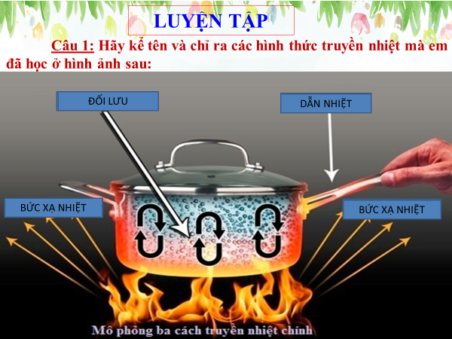
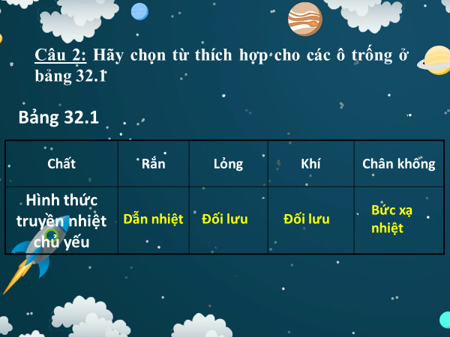
Câu 3/trang 118 KHTN 8: Ở hình 25.4, mũi tên màu đỏ chỉ hướng chuyển động của dòng khí có nhiệt độ cao hơn dòng khí chuyển động theo mũi tên màu xanh. Dàn lạnh của tủ lạnh này nằm ở phía trên hay phía dưới? Vì sao?
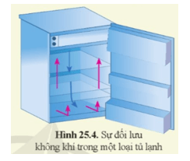
Trả lời:
Dàn lạnh của tủ lạnh này nằm ở phía trên vì mũi tên màu xanh là hướng dịch chuyển của luồng không khí có nhiệt độ thấp hơn, luồng khí này được tạo ra từ dàn lạnh, có khối lượng riêng nặng hơn nên đi xuống, chiếm chỗ luồng không khí có nhiệt độ cao hơn làm luồng khí nóng này di chuyển lên trên theo mũi tên màu đỏ. Cứ như vậy tạo thành dòng đối lưu không khí trong tủ lạnh.
- Thực hiện nhiệm vụ: HS thảo luận nhóm 2 -> HS dựa vào kiến thức đã học để trả lời các câu hỏi của GV.
- Báo cáo, thảo luận: Trong mỗi câu hỏi HS đều hoạt động độc lập nên GV lấy nhiều ý kiến của HS để hoàn thiện câu trả lời đúng nhất, hợp lý nhất. GV gọi ngẫu nhiên 2-3 HS lần lượt trình bày ý kiến cá nhân.
- Kết quả, nhận định: GV đưa ra câu trả lời hợp lý nhất, đúng nhất.
4. Hoạt động 4: Vận dụng (20 phút)
a) Mục tiêu: Vận dụng những kiến thức kĩ năng đã học vào thực tiễn.
b) Nội dung:
- Nêu ví dụ về ứng dụng các hình thức truyền năng lượng nhiệt trong các thiết bị, vật dụng.
- HS xem video và trả lời câu hỏi về hiện tượng hiệu ứng nhà kính.
- Xác định được vật dẫn nhiệt và vật cách nhiệt, ứng dụng trong cuộc sống.
c) Sản phẩm:
- Câu trả lời của học sinh
d) Tổ chức thực hiện:
- Giao nhiệm vụ: + Chia lớp thành 2 nhóm, mỗi nhóm cử 02 hs đại diện tham gia
GV yêu cầu học sinh nghiên cứu phần vận dụng kiến thức đã học, thảo luận nhóm tham gia trò chơi “Ô SỐ MAY MẮN”
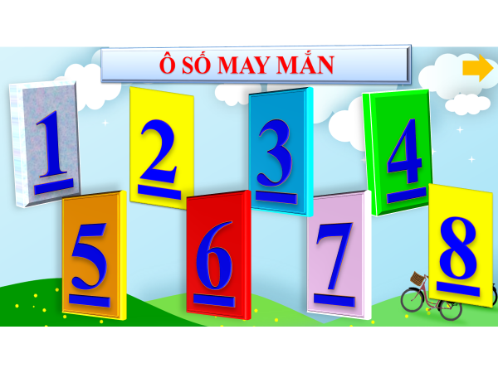
Câu 1: Để uống trà hay các thức uống nóng, chúng ta nên chọn ly làm bằng vật liệu nào?
Câu 2: Vì sao xoong nồi sử dụng trong nấu ăn thường làm bằng kim loại, còn chén bát thì thường làm bằng sành sứ?
Câu 3: Vì sao trời rét, mặc nhiều áo mỏng ta thấy ấm hơn mặc 1 áo dày?
Câu 4: Vì sao ống xả xe máy thường làm bằng kim loại, thép (titan)?
Câu 5: Len là chất dẫn nhiệt tốt hay dẫn nhiệt kém? Từ đó hãy giải thích vì sao con người ta thường mặc áo len khi trời rét?
Câu 6: Vì sao những người uống trà, cà phê nóng thường bỏ một cái thìa kim loại vào cốc trước khi rót nước sôi vào đó?
- Thực hiện nhiệm vụ: + HS đại diện nhóm sẽ được lựa chọn 1 ô số may mắn, mỗi ô có 01 câu hỏi, nếu trả lời đúng thì được 5 điểm.
+ Nếu hs chọn ô số may mắn, sẽ có 1 phần quà lớn.
+ Nếu không trả lời được câu hỏi, sẽ bị trừ 2 điểm và nhường quyền trả lời cho đội bạn.
- Báo cáo, thảo luận: GV cho hs hai đội bốc thăm để lựa chọn ô số may mắn trước.
- Kết quả, nhận định: GV tính tổng số điểm mà các đội đạt được và xác định đội chiến thắng trong trò chơi.
- GV giới thiệu thêm một số ứng dụng kiến thức bài học vào cuộc sống:
+ Cấu tạo của phích nước.
+ Ống điều hoà, tủ lạnh, tôn cách nhiệt,….
*Phương án đánh giá
- GV có thể cho HS tự đánh giá tinh thần làm việc của các thành viên trong nhóm bằng thang đo sau đây:
 | Tiêu chí đánh giá | Mức độ đạt được
 | Tiêu chí đánh giá | Tốt | Khá | TB
1 | Tích cực tham gia các hoạt động của nhóm
2 | Tự lực thực hiện các nhiệm vụ được phân công
3 | Tinh thần trách nhiệm trong công việc
4 | Lắng nghe ý kiến của thành viên trong nhóm
5 | Hoàn thành nhiệm vụ đúng thời gian quy định
IV. NHẬN XÉT CHỦ ĐỀ
……………………………………………………………………………………………………………………………………………………………………………….……………………

